馬公航空站107年機場安全委員會第1次例行會會議紀錄

- 開會時間：107年6月27日（星期三）上午10時00分
- 開會地點：本站3樓會議室
- 主席：邱主任永昇 記錄：馬珍駒
- 出席單位及人員：詳如簽到單
- 主席致詞：(略)
六、 報告及討論案件結論：
(一)追認通過安全工作小組風險評估案件，詳附件一到三（安全危害確認及風險管理紀錄表，案號1070411、1070501、1070502）。
主席裁示:有關1070501案(七美及望安兩站直昇機停機坪燈光及標線與現行規範不符)，若廢除直昇機坪，應考量需增加必要措施、修正程序及輔助設施等事宜，以避免任何可能新增之風險。本案請安全工作小組再研議。餘兩案通過。
(二)檢討本年度安全績效指標：
1、重大後果安全事件：
(1)跑道入侵事件五年移動平均發生率：1次以下/百萬起降架次。維持0次。
(2)因地面作業不當或裝備失效，導致航空器受損須停機檢修事件(嚴重地安事件)發生率：2次以下/10萬起降架次。截至107年6月26日止維持0次，符合目標值。
2、輕度後果安全事件：
(1)機坪作業不當導致場站設施受損發生率：0.5次以下/1萬起降架次(警示值：0.3次/1萬起降架次)。截至106年6月26日止維持0次，符合目標值。
(2)因跑道有異物(FOD)造成班機重飛發生率：1.2次以下/1萬起降架次(警示值：0.8次/1萬起降架次)。截至107年6月26日止維持0次，符合目標值。
(3)場內鳥擊事件發生率：以低於104-106平均發生次數2.41次/1萬起降架次為目標值，2.4次/1萬起降架次以下(警示值：1.8次/1萬起降架次)。截至107年6月26日止發生1次(立榮6月22日)，發生率：0.276次/1萬起降架次，尚符合目標值。
(四)檢討本年度安全目標：
1、安全辦公室為機場員工與相關人員舉辦1場安全特別訓練。預計11月舉辦。(尚未達成)
2、安全工作小組執行安全風險評估案件須包括：危害鳥種風險評估、機坪作業安全及機坪設施妥善三項主題。目前已執行有關「機坪作業安全」主題評估案，另「危害鳥種風險評估」及「機坪設施妥善」兩主題尚未執行。(尚未達成)
3、危害通報來源至少包含航空公司地面人員、機組員、安全辦公室主動發掘等三項，安全辦公室須主動發掘至少10件危害因子。目前機組員通報達7件、航空公司地面人員達19件、安全辦公室22件。(已經完成)
(五)上半年度安全辦公室共受理危害通報54件，統計如下：
1、依危害種類分類：航空器3件、野生動物5件、目視助航設施4件、空側作業9件、FOD7件、空側設施15件、其他11件。
2、依發生地點分類：跑道6件、跑道地帶2件、滑行道1件、滑行道地帶6件、機坪23件、空橋4件、勤務道路1件、其他10件。
3、依通報來源分類：航空器駕駛員8件、航空公司人員19件、承包商1件、飛航管制員3件、航務組22件、其他1件。
4、49件已解除列管，5件持續辦理中。
(六)本站安全政策(詳附件四)經全體與會委員檢視，符合馬公機場營運安全需求，毋須調整。
(七)各公司(單位)報告安全管理精進作為：
1、立榮航空：基層主管走動式管理，以期能主動發掘危害，採取預防措施。
2、華信航空：因本公司非正職人員較多，人員流動大，故持續對新進人員加強安全宣導。
3、遠東航空：因本公司人員流動大，故持續對新進人員加強安全宣導。
4、塔臺：目前本機場進入起降高峰，除民航機外還有軍機，本塔臺管制秉持安全第一的精神，惟可能因而導致航班延誤，請航站及航空公司配合。
5、助航臺：本臺依據總臺SMS，辦理自主檢查。
(八)、安全委員及安全工作小組組員(附件五)：
安全委員異動 ：馬公管制塔臺王永康調任金門，本機場管制塔臺現由陳臺長永森代理。
(九)、民航局空側查核暨本站自我督察結果檢討
1、已改善缺失
(1)、滑行道中心線標線未於中途等待位置標線處中斷:106/10/26。
(2)、停機位編號指示牌應為黑底黃字:107/6/7。
(3)、夜間風向指示器障礙燈及照明裝置未亮:107年3月底。
(4)、北側風向指示器旁建物障礙燈故障:107年4月中旬。
(5)、場內西側現有軍方使用營舍，與聯隊協調裝設障礙燈:107/5/8。
(6)、停機坪及滑行道之強度以PCN值表示:已發布NOTAM，並函報民航局，預訂今年第3次AIP修正(7/5發布) 。
(7)、停機位目視停靠導引系統資訊檢視:106年底。
(8)、配合K4滑行道標線調整，修正航空站手冊之目視助航設圖:107/5/28。
(9)、3號停機坪裂縫、滑行路徑有道面風化之情形:107年4月。
(10)、7-8號停機坪道面下陷及填縫劑剝離:107年3月。
2、尚待改善缺失
(1)、場內西側圍牆突出於轉接面部分，應依規範標示障礙物顏色並裝設障礙燈:已納入108年軍民設施維護費爭取經費辦理改善。
(2)、跑道西側舊有廢棄手孔蓋應予移除:107/10/31。
(3)、場內西側舊有營舍拆除後所遺留之樹叢應予移除:107/10/31。
(4)、02跑道端GP旁廢棄建築物應予:107/6/30。
(5)、場內西北側疑似碉堡之軍方設施，與協調移除或標示為障礙物:107/12/31移除。
(6)、跑道西側營門之伸縮鐵門修復: 優先納入107年軍民航設施維護費工程發包賸餘款處理。
3、持續改善缺失
(1)、違規事件應將違規單位改善辦理情形列管。
(2)、空橋靠機作業時，地勤人員穿越空橋下方作業區域紅線，應保持淨空。
(3)、航機離站作業，靠機行李車完成作業後，地勤人員方可撤除交通錐。
(4)、駕駛員隨身攜帶人員通行證、駕駛許可證，車輛放置機場平面圖。
(十)、為提升機場空側作業人員之安全觀念，營造安全作業環境，鼓勵主動發掘場面危害，安全辦公室持續辦理本年度安全管理系統各項安全宣導活動，請各單位鼓勵所屬參加，並請各單位不吝給予批評指教；近期辦理活動：「停機坪作業安全宣導」及「外包廠商空側施工安全宣導」、安全宣導海報專區及有獎徵答活動(各項活動內容詳附件六)。
(十一)、舉行「107年度安全管理系統有獎徵答活動」公開抽獎，共10名得獎人(得獎名單如附件七，將公佈於line空側作業群組)，請得獎人至航務組領獎。
七、散會：上午11時30分

附件一

附件二

附件三

附件四
附件五

附件六

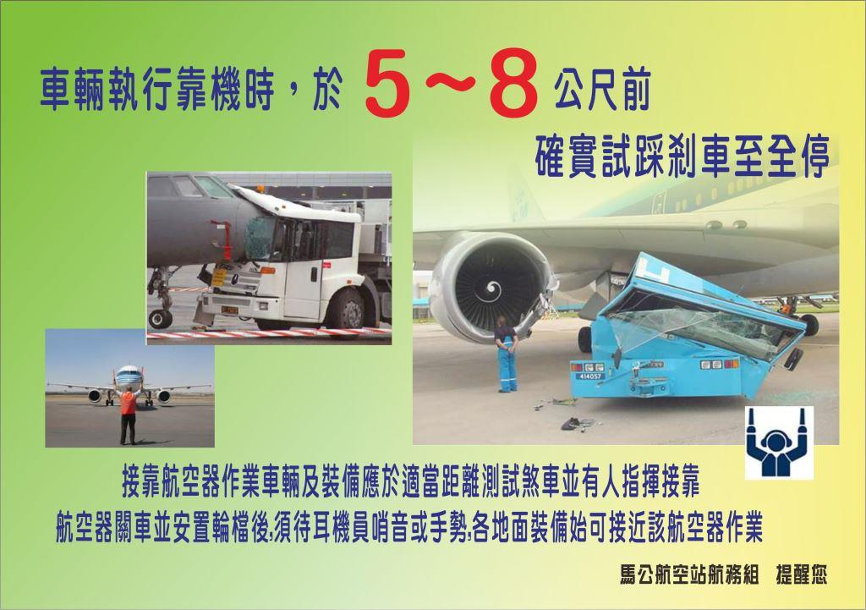
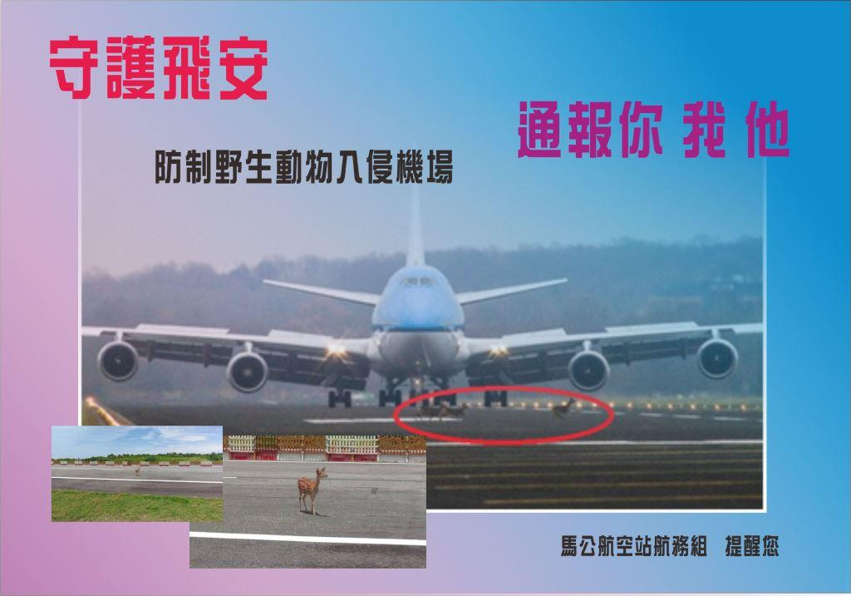
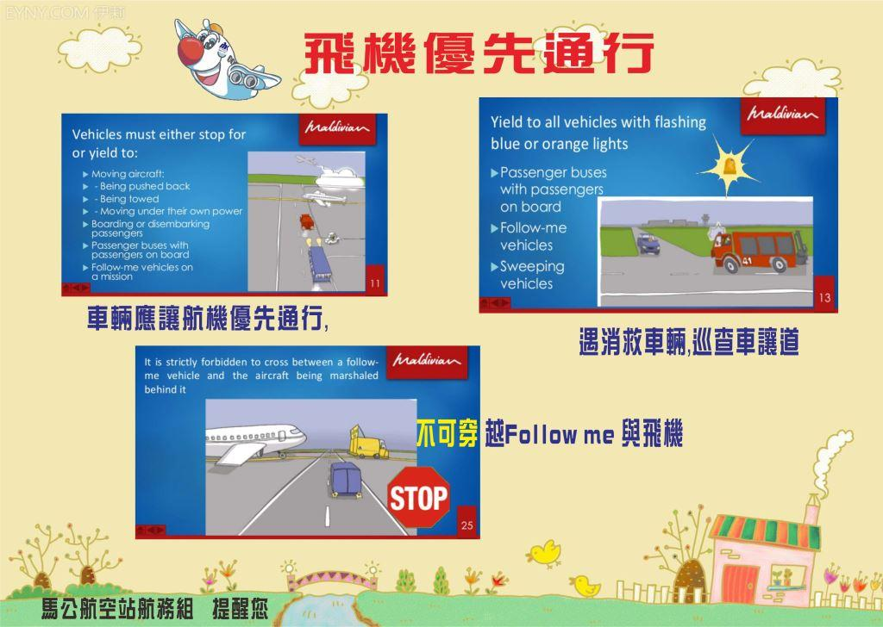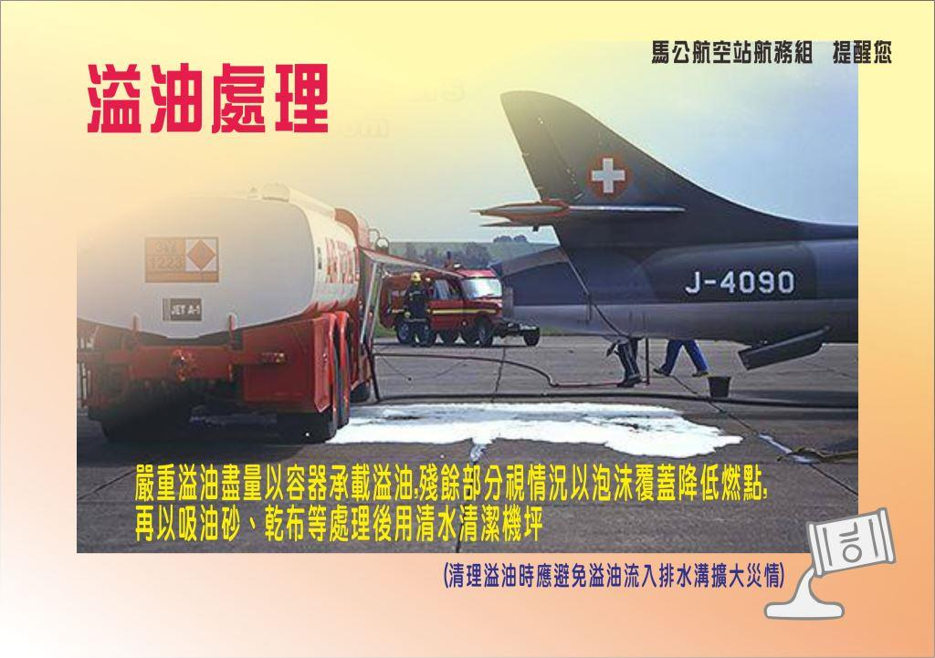

附件七

